
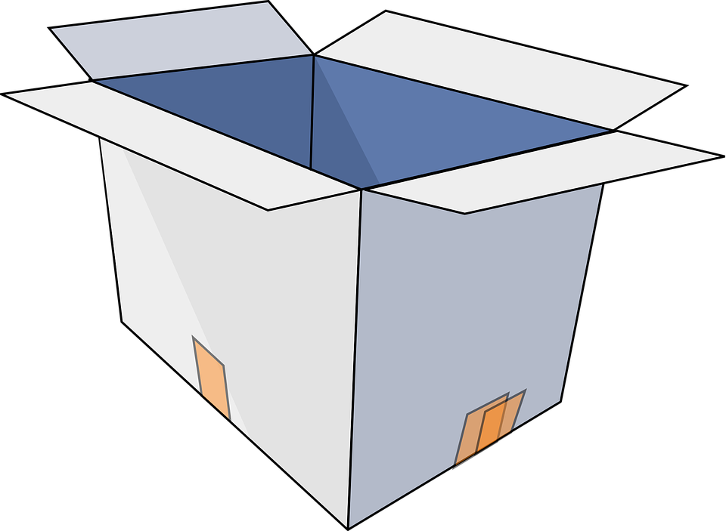
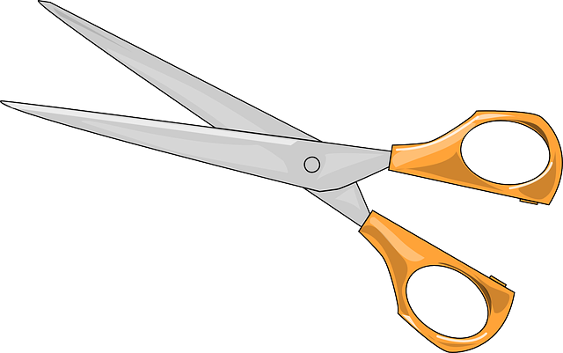


หน่วยการเรียนรู้ที่ 4 งานประดิษฐ์
แผนการจัดการเรียนรู้ที่ 15
เรื่อง ประโยชน์ของการประดิษฐ์ของตกแต่งจากใบตอง

ชั้นประถมศึกษาปีที่ 4 เวลาเรียน 1 ชั่วโมง

มาตรฐานการเรียนรู้และตัวชี้วัด

มาตรฐานการเรียนรู้
มาตรฐาน ง 1.1 เข้าใจการทำงาน มีความคิดสร้างสรรค์ มีทักษะกระบวนการทำงาน
ทักษะการจัดการ ทักษะกระบวนการแก้ปัญหา ทักษะการทำงานร่วมกัน
และทักษะการแสวงหาความรู้ มีคุณธรรม และลักษณะนิสัยในการทำงาน
มีจิตสำนึกในการใช้พลังงาน ทรัพยากรและสิ่งแวดล้อม เพื่อการดำรงชีวิต
และครอบครัว
ตัวชี้วัด
ง 1.1 ป.4/1 อธิบายเหตุผลในการทำงานให้บรรลุเป้าหมาย
ง 1.1 ป.4/2 ทำงานบรรลุเป้าหมายที่วางไว้อย่างเป็นขั้นตอน ด้วยความขยัน อดทน รับผิดชอบ
และซื่อสัตย์
ง 1.1 ป.4/3 ปฏิบัติตนอย่างมีมารยาทในการทำงาน
ง 1.1 ป.4/4 ใช้พลังงานและทรัพยากรในการทำงานอย่างประหยัดและคุ้มค่า

จุดประสงค์การเรียนรู้
1. บอกการนำงานประดิษฐ์ของตกแต่งจากใบตองไปใช้ประโยชน์ (K)
2. ประดิษฐ์ของตกแต่งจากใบตองและนำไปใช้ให้เกิดประโยชน์ (P)
3. ชื่นชมผลงานการประดิษฐ์ที่สามารถนำไปใช้ประโยชน์ได้ (A)


สาระสำคัญ

การประดิษฐ์ของตกแต่งจากใบตองช่วยประหยัดค่าใช้จ่ายของครอบครัว เป็นการใช้เวลาว่างให้เป็น ประโยชน์ ทำให้เกิดความริเริ่มสร้างสรรค์ เกิดความภาคภูมิใจ และช่วยอนุรักษ์สิ่งแวดล้อม


สาระการเรียนรู้

ประโยชน์ของการประดิษฐ์ของตกแต่งจากใบตอง


สมรรถนะสำคัญของผู้เรียน

1. ความสามารถในการสื่อสาร
2. ความสามารถในการคิด
3. ความสามารถในการแก้ปัญหา
4. ความสามารถในการใช้ทักษะชีวิต
5. ความสามารถในการใช้เทคโนโลยี


คุณลักษณะอันพึงประสงค์

1. มุ่งมั่นในการทำงาน
2. รักความเป็นไทย


คำถามสำคัญ

นักเรียนคิดว่าการประดิษฐ์ของตกแต่งจากใบตองแสดงถึงเอกลักษณ์ความเป็นไทยอย่างไร


การจัดกิจกรรมการเรียนรู้

ขั้นสังเกต รวบรวมข้อมูล (Gathering)
• • • • • • • • • • • • • • • • •

1. นักเรียนร่วมกันสนทนาเกี่ยวกับประโยชน์ของการประดิษฐ์ของตกแต่งจากใบตอง
โดยใช้คำถาม ดังนี้
• ใบตองนำมาประดิษฐ์เป็นของตกแต่งอะไรได้บ้าง
(ตัวอย่างคำตอบ ทำบายศรี ทำถาดรองอาหาร ทำมาลัย ทำกระทงลอย)
• นักเรียนเคยนำใบตองมาเป็นของตกแต่งอะไรบ้าง
(ตัวอย่างคำตอบ กระทงลอย บายศรี กรวยใส่ดอกไม้)
• นักเรียนคิดว่างานประดิษฐ์ของตกแต่งจากใบตองสามารถลดภาวะโลกร้อนได้หรือไม่
(ได้/ไม่ได้)
2. นักเรียนสังเกตตัวอย่างจริงหรือภาพเกี่ยวกับงานประดิษฐ์ของตกแต่งจากใบตอง เช่น
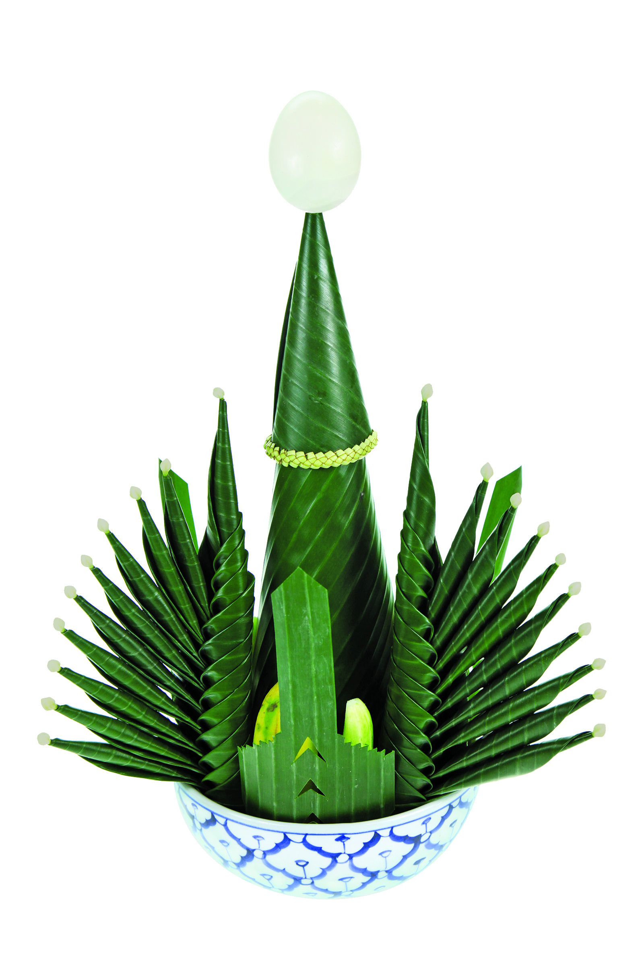
กระทงลอย บายศรี ถาดใบตอง
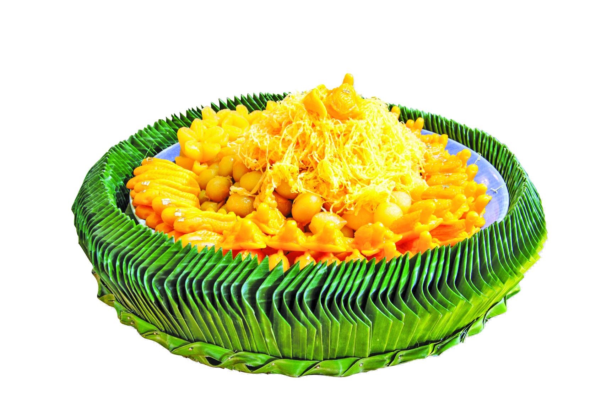


จากนั้นนักเรียนร่วมกันสนทนาแสดงความคิดเห็น โดยใช้คำถาม ดังนี้
• งานประดิษฐ์ในภาพเรียกว่าอะไร
(ตัวอย่างคำตอบ เรียกว่า กระทงลอย บายศรี ถาดรอง)
• นักเรียนเคยใช้งานประดิษฐ์ในภาพทำอะไรบ้าง
(ตัวอย่างคำตอบ ใช้ในงานลอยกระทง ใช้ถาดใบตองรองขนมลูกชุบ)
• งานประดิษฐ์ในภาพแต่ละอย่างนั้นมีความสวยงามหรือไม่
(สวยงาม/ไม่สวยงาม)
3. นักเรียนศึกษาค้นคว้าข้อมูลเกี่ยวกับประโยชน์ของการประดิษฐ์ของตกแต่งจากใบตอง
จากแหล่งการเรียนรู้ที่หลากหลาย เช่น หนังสือเรียน อินเทอร์เน็ต ห้องสมุด


ขั้นคิดวิเคราะห์และสรุปความรู้ (Processing) (Gathering)
• • • • • • • • • • • • • • • • • • • •

4. นักเรียนร่วมกันแสดงความคิดเห็น โดยใช้คำถาม ดังนี้
• ถ้านักเรียนสามารถประดิษฐ์ของตกแต่งจากใบตองได้จะรู้สึกอย่างไร
(ตัวอย่างคำตอบ รู้สึกภาคภูมิใจในตนเอง รู้สึกว่างานที่ตนเองทำมีคุณค่า รู้สึกดีใจ)
• นักเรียนจะสร้างคุณค่าให้กับผลงานที่ประดิษฐ์ขึ้นมาได้อย่างไร
(ตัวอย่างคำตอบ นำผลงานที่ประดิษฐ์ขึ้นมาไปใช้ให้เกิดประโยชน์ เช่น ทำกรวยใส่ดอกไม้
นำกรวยไปวางตกแต่งในห้องนอนหรือห้องรับแขก)
5. นักเรียนแบ่งกลุ่ม แล้วร่วมกันวิเคราะห์ เปรียบเทียบความแตกต่างประโยชน์ของของใช้
จากใบตองกับของตกแต่งจากใบตอง โดยเขียนลงในแผนภาพความคิด ดังตัวอย่าง

ของใช้จากใบตอง
ของตกแต่งจากใบตอง
ประโยชน์
ที่ได้รับเหมือนกัน
ประหยัดค่าใช้จ่าย
ใช้เวลาว่างให้เกิดประโยชน์
ช่วยอนุรักษ์สิ่งแวดล้อม

ของใช้จากใบตองสามารถ
นำไปใช้ห่อขนม อาหาร
ทำเป็นภาชนะรองรับอาหาร
ของตกแต่งจากใบตอง
สามารถนำไปจัดตกแต่งจาน
หรือถาดอาหาร จัดเป็น
บายศรีใช้ในงานพิธีต่าง ๆ

6. นักเรียนร่วมกันคิดประเมินเพื่อเพิ่มคุณค่าและสรุปความคิดรวบยอดเกี่ยวกับประโยชน์
ของการประดิษฐ์ของตกแต่งจากใบตอง โดยใช้คำถามสำคัญ ดังนี้
• นักเรียนคิดว่าการประดิษฐ์ของตกแต่งจากใบตองแสดงถึงเอกลักษณ์ความเป็นไทยอย่างไร
(ตัวอย่างคำตอบ เป็นการนำความรู้ ภูมิปัญญาไทย วิถีชีวิต ความเป็นอยู่แบบไทยมาสร้างสรรค์
ผลงานที่มีความประณีต งดงาม และมีคุณค่าทางศิลปะ บ่งบอกถึงความเป็นไทย)


ขั้นปฏิบัติและสรุปความรู้หลังการปฏิบัติ (Applying and Constructing the Knowledge)
• • • • • • • • • • • • • • • • • • • • • • • • • • • • • • • • • • • • • • • • •

7. นักเรียนแต่ละกลุ่มร่วมกันอภิปรายประโยชน์ที่ได้รับจากการประดิษฐ์ของตกแต่งจากใบตอง
จัดทำเป็นแผนภาพความคิดลงในกระดาษสำหรับทำกิจกรรม
8. นักเรียนร่วมกันสรุปสิ่งที่เข้าใจเป็นความรู้ร่วมกัน ดังนี้
การประดิษฐ์ของตกแต่งจากใบตองช่วยประหยัดค่าใช้จ่ายของครอบครัว เป็นการใช้เวลาว่าง
ให้เป็นประโยชน์ ทำให้เกิดความริเริ่มสร้างสรรค์ เกิดความภาคภูมิใจ และช่วยอนุรักษ์สิ่งแวดล้อม


ขั้นสื่อสารและนำเสนอ (Applying the Communication Skill)
• • • • • • • • • • • • • • • • • • • • • • • • • • • •

9. นักเรียนแต่ละกลุ่มออกมานำเสนอผลการอภิปรายประโยชน์ที่ได้รับจากการประดิษฐ์ของตกแต่ง
จากใบตองด้วยตนเองที่หน้าชั้นเรียน

กิจกรรมนี้สร้างเสริมทักษะศตวรรษที่ 21 ด้านการสื่อสาร

10. นักเรียนร่วมกันอภิปรายสรุปเกี่ยวกับวิธีการทำงานให้เห็นการคิดเชิงระบบและวิธีการทำงาน
ที่มีแบบแผน


ขั้นประเมินเพื่อเพิ่มคุณค่าบริการสังคมและจิตสาธารณะ (Self-Regulating)
• • • • • • • • • • • • • • • • • • • • • • • • • • • • • • • •

11. นักเรียนช่วยครอบครัวในการทำกรวยใส่ดอกไม้สำหรับใช้ตกแต่งในงานพิธีต่าง ๆ
หรือกิจกรรมร่วมกับคนในชุมชน เพื่อสืบทอดงานใบตองให้คงอยู่ในวิถีชีวิตของคนไทย
กิจกรรมนี้สร้างเสริมค่านิยมหลัก 12 ประการ ด้านรักษาวัฒนธรรมประเพณีไทย

12. นักเรียนประเมินตนเอง โดยเขียนแสดงความรู้สึกหลังการเรียนและหลังการทำกิจกรรม
ในประเด็นต่อไปนี้
• สิ่งที่นักเรียนได้เรียนรู้ในวันนี้คืออะไร
• นักเรียนมีส่วนร่วมกิจกรรมในกลุ่มมากน้อยเพียงใด
• เพื่อนนักเรียนในกลุ่มมีส่วนร่วมกิจกรรมในกลุ่มมากน้อยเพียงใด
• นักเรียนพอใจกับการเรียนในวันนี้หรือไม่ เพียงใด
• นักเรียนจะนำความรู้ที่ได้นี้ไปใช้ให้เกิดประโยชน์แก่ตนเอง ครอบครัว และสังคมทั่วไป
ได้อย่างไร
จากนั้นแลกเปลี่ยนตรวจสอบขั้นตอนการทำงานทุกขั้นตอนว่าจะเพิ่มคุณค่าไปสู่สังคม
เกิดประโยชน์ต่อสังคมให้มากขึ้นกว่าเดิมในขั้นตอนใดบ้าง สำหรับการทำงานในครั้งต่อไป


สื่อการเรียนรู้/แหล่งการเรียนรู้

1. หนังสือเรียน รายวิชาพื้นฐาน การงานอาชีพและเทคโนโลยี ชั้นประถมศึกษาปีที่ 4
ของสถาบันพัฒนาคุณภาพวิชาการ (พว.)
2. บัตรภาพหรือตัวอย่างกระทงลอย บายศรี ถาดรองอาหารจากใบตอง
3. แหล่งการเรียนรู้ทั้งภายในและภายนอกโรงเรียน

การประเมินการเรียนรู้

1. ประเมินความรู้ เรื่อง ประโยชน์ของการประดิษฐ์ของตกแต่งจากใบตอง (K) ด้วยแบบทดสอบ
2. ประเมินกระบวนการทำงานกลุ่ม (P) ด้วยแบบประเมิน
3. ประเมินคุณลักษณะอันพึงประสงค์ ด้านมุ่งมั่นในการทำงาน รักความเป็นไทย (A) ด้วยแบบประเมิน


แบบประเมินตามสภาพจริง (Rubrics)

แบบประเมินกระบวนการทำงานกลุ่ม
รายการการประเมิน | ระดับคุณภาพ
รายการการประเมิน | 4 | 3 | 2 | 1
กระบวนการ  ทำงานกลุ่ม | มีการกำหนดบทบาท  สมาชิกชัดเจน  และมีการชี้แจงเป้าหมาย  การทำงาน  มีการปฏิบัติงานร่วมกัน  อย่างร่วมมือร่วมใจ  พร้อมกับการประเมินเป็นระยะ ๆ | มีการกำหนดบทบาท  สมาชิกชัดเจน  มีการชี้แจงเป้าหมาย  อย่างชัดเจนและปฏิบัติงานร่วมกัน  แต่ไม่มีการประเมิน  เป็นระยะ ๆ | มีการกำหนดบทบาท  เฉพาะหัวหน้า  ไม่มีการชี้แจงเป้าหมาย  อย่างชัดเจน  ปฏิบัติงานร่วมกัน  ไม่ครบทุกคน | ไม่มีการกำหนด  บทบาทสมาชิก  และไม่มีการชี้แจงเป้าหมาย สมาชิก  ต่างคนต่างทำงาน

ข้อเสนอแนะของผู้บริหารสถานศึกษา

ลงชื่อ
( )
ตำแหน่ง

บันทึกหลังการสอน

ผลการจัดการเรียนการสอน

ปัญหา/อุปสรรค

แนวทางแก้ไข

ครูผู้สอน
( )
วันที่บันทึก

